تطبيقات الإحصاء في
Excel 2003

Applied Statistics Using Excel
في: Excel استفد من سهولة و مرونة
الإحصاء الوصفي
اختبار الفرضيات
تحليل التباين
تحليل الانحدار
المخططات البيانية

إعداد: صقر العمليات
2009 ©

صقر العمليات

بسم الله الرحمن الرحيم
(ربّ أوزعني أن أشكر نعمتك التي أنعمت عليّ و على والديّ وأن أعمل صالحا ترضاه وأدخلني برحمتك في عبادك الصالحين )

مقدمة:
استغرق تحضير وجمع معومات هذا الكتيب قرابة ثمانية أشهر , والحقيقة يهدف هذا العمل إلى طرح أسلوب جديد في دراسة مواد الإحصاء , كما يهدف إلى توعية طلاب قسم الإحصاء بسهولة وسرعة البرامج الإحصائية ليفتح أمامهم الباب لتعلمها ذاتيا .
يتميز برنامج إكسل عن البرامج الإحصائية الجاهزة بالمرونة الفائقة , وخاصة عمليات إدخال البيانات , لذا فهذا البرنامج يناسب المبتدئين في تعلم استخدام البرامج الإحصائية.
لايفترض هذا الكتيب معرفتك المسبقة ببرنامج إكسل , ستجد كل ماتحتاجه مشروحا . وعند وجود أي تساؤل يمكنني مساعدتك , تسطيع إرسال سؤالك على العنوان maen@forislam.com .كما يمكنني أن أفيدك أيضا في برنامجي SPSS و Minitab .
وأخير أتوجه بالشكر إلى كل من قدم لي يد العون..

و نسأل الله القبول
معن التنجي- حلب- 8 تشرين الأول 2006

فهرس المحتويات :
- االإحصاء الوصفي:  مقاييس النزعة المركزية ومقاييس التشتت ومقاييس التوزيع  الجداول التكرارية  - اختبار الفرضيات:  طريقة أسهل في اختبار الفرضيات  اختبارات حول متوسط مجتمع طبيعي  اختبارات حول الفرق بين متوسطي مجتمعين طبيعيين  - تحليل التباين:  تحليل التباين أحادي الاتجاه  - تحليل الانحدار:  الانحدار الخطي البسيط  الانحدار الخطي المتعدد  - المخططات البيانية:  رسم لوحة الانتشار  المخططات الشريطية  - العمليات على المصفوفات:  عمليات الجمع و الطرح  جداء المصفوفات  منقول مصفوفة  محدد مصفوفة  مقلوب مصفوفة  - لمحة عن برنامج Minitab .  - المراجع المعتمدة. | الصفحة  1  4  6  9  12  14  16  16

الإحصاء الوصفي Descriptive Statistics

يقصد بالإحصاء الوصفي : مقاييس النزعة المركزية Central Tendency Measures , ومقاييس التشتت Dispersion Measures , ومقاييس التوزيع Distribution Measures , والجداول التكرارية Frequency Tables .
هناك عدد كبير جدا من القياسات المتوفرة في برنامج إكسل , سأقوم بعرض الأكثر استخداما :
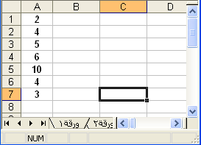
مقاييس النزعة المركزية :
لتكن لدينا مجموعة الأعداد المدخلة في صفحة إكسل :
لحساب المتوسط لمجموعة الأعداد قم بتحديد أية خلية فارغة
وليكن مثلا C7ثم اكتب فيها:
=Average(A1:A7)
بالنقر على المفتاح Enter يتم طباعة المتوسط في الخانة C7
وهي القيمة 4.857143 .
المقصود بالصيغة A1:A7 هي مجموعة كل الخلايا المحصورة
بين الخليتين A1 و A7 .
للحصول على قيمة المتوسط يمكنك أن تكتب الدالة السابقة كلها
يدويا (=Average(A1:A7) ) كما يمكنك أن تحدد نطاق الخلايا
A1:A7 بشكل أسهل باتباع الخطوات :
اكتب أولا =Average( , ثم قم مباشرة بتحديد الخلايا على صفحة إكسل , ليتم كتابة نطاق الخلايا تلقائيا , عندها أغلق القوس , وانقر على Enter .
إذا أردت حساب الوسط ( The Median ) تكتب في خلية فارغة : =MEDIAN(A1:A7) بعد النقر على Enter تحصل على القيمة 4 .
وبنفس الطريقة يمكنك حساب باقي القياسات , الجدول التالي يبين أهمّ الدالات المستعلمة في برنامج إكسل :

مقاييس النزعة المركزية Central Tendency Measures | المتوسط Mean  الوسط Median  المنوالMode | =AVERAGE()  =MEDIAN()  =MODE()
مقاييس التشتت  Dispersion Measures | التباينVariance  الانحراف المعياري Standard Deviation  الانحراف المتوسط Average of Deviation  أكبر قيمة Maximum  أصغر قيمة Minimum | =VAR()  =STDEV()  =AVEDEV()  =MAX()  =MIN()
مقاييس التوزيع  Distribution Measures | مقياس التفلطح Kurtosis  مقياس التناظر Skewness | =KURT()  =SKEW()

يدلّ كبر قيمة مقياس التفلطح على تفلطح توزيع القيم , ويدل صغر قيمته على حدة ذروة توزيع القيم.
ويدل صغر قيمة عامل التناظر على تناظر التوزيع بالنسبة للتوقع , حتى إذا وصلت قيمته للصفر دلّ ذلك على تناظر التوزيع بشكل كامل ( مثل التوزيع الطبيعي وتوزيع ستيودنت ) , وتدل قيمته الموجبة على انزياح القيم يمين التوقع , وتدل قيمته السالبة على انزياح القيم يسار التوقع.
يمكنك إظهار كل النتائج السابقة في جدول واحد مرتب , من خلال وظيفة جاهزة في إكسل.
في البداية ستحتاج من الان فصاعدا إلى تثبيت الوظيفة الإضافية Analysis Tool Pack :
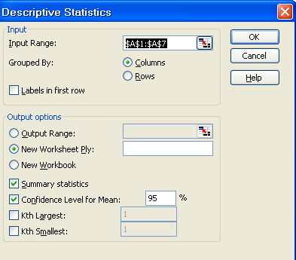
من شريط القوائم :
أدوات < وظائف إضافية < Analysis Tool Pack < OK
Tools > Add-Ins > Analysis Tool Pack > OK
قد تظهر لديك رسالة تخبرك أن هذه الوظيفة غير مثبتة
لديك , عندها ضع مباشرة القرص الليزري لبرامج الأوفيس,
ثم انقر على "موافق" ليتم تثبيتها.

الآن من شريط القوائم :
(Tools) أدوات < Data Analysis < Descriptive Statistics
, عندها ستظهر لديك النافذة التالية :

ضع المؤشر على مربع النص المقابل
لـ Input Range , ثم على صفحة إكسل قم
بتحديد الخلايا من A1 حتى A7 فيتم كتابة نطاق
الخلايا بالصيغة المبينة تلقائيا .
قم بتفعيل الخيار Summary Statistics وقم بتفعيل
الخيار Confidence Level for Mean ليتم طباعة طول مجال الثقة للمتوسط . بالنقر الآن على OK ستجد جدولا فيه كل الإحصاءات السابقة في صفحة جديدة .

الجداول التكرارية Frequency Tables :
من أجل الجداول التكرارية الوصفية (أحادية القيمة) نستخدم الدالة =COUNTIF(Range;cretiria) لنبين كيفية استخدامها في المثال التالي :
لتكن مجموعة الطلاب الموضحة في الشكل المجاور:
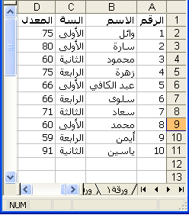
لإنشاء جدول تكراري بالسنوات الدراسية , نقوم بالآتي :
أنشئ جدولا في إكسل كالتالي :
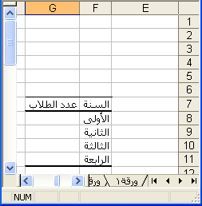

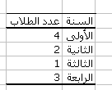
ثم اكتب في الخلية G8 الدالة التالية ”) : الأولى =COUNTIF(C2:C11;”=, وبنفس الطريقة بالنسبة لباقي السنوات , حتى تحصل على جدول كالتالي:

الآن لإنشاء جدول تكراري فئوي بالمعدل نقوم بالآتي:
أدوات (Tools) < Data Analysis < Histogram :
عندها ستظهر لدينا النافذة التالية :
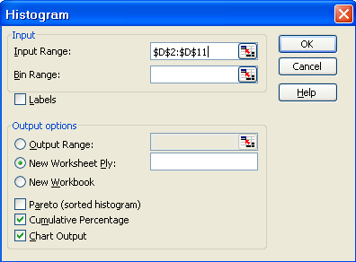

ضع المؤشر في الحقل Input Range ثم قم
بتحديد الخلايا من D2 حتى D11
قم بتفعيل الخيار Cumulative Percentage
ليتم طباعة التكرار المئوي المتجمع الصاعد
وقم بتفعيل الخيار Chart Output ليتم إظهار
التخطيط الشريطي للتكرارات , انقر على OK
ليتم إظهار النتائج في صفحة جديدة.

حدود الفئات التي ستظهر قد تم حسابها من قبل
إكسل , إذا أردت تحديد الحدود بنفسك اكتب
أطراف مجالات الفئات العليا بشكل عمودي
ثم أعد طلب الوظيفة Histogram ثم أعد إدخال
البيانات السابقة , بالإضافة لذلك أدخل في الحقل
Bin Range نطاق الخلايا التي تحتوي حدود الفئات
عندها سيظهر لديك الجدول التكراري بالفئات التي
اخترتها.

اختبار الفرضياتTest of Hypothesis
- طريقة أسهل في اختبار الفرضيات – طريقة الـ P-value :
لاختبار فرضية عدم مقابل فرضية بديلة يمكننا اتباع إحدى الطريقتين :
الطريقة الأولى: يتم فيها حساب القيمة الفعلية ( مؤشر الاختبار ) و القيمة النظرية ( أي القيمة التي نحصل عليها من الجداول الإحصائية ) , و من خلال مقارنة هاتين القيمتين نتخذ القرار برفض أو قبول الفرضية العدم.
الطريقة الثانية: هي طريقة الـ P-value و هي الطريقة المتبعة في معظم البرامج الإحصائية و ذلك لسهولتها , و يستفاد من هذه القيمة وفق الشكل التالي :
نقارن قيمة P-value مع مستوى المعنوية $α$ ونتخذ القرار وفق الجدول :

$α$ P-value > | نقبل الفرضية العدم
$α$ P-value < | نرفض الفرضية العدم

تختلف قيمة P-value وفقا لاتجاه الفرضية البديلة ( غير أنها لا تتعلق أبدا بمستوى المعنوية $α$)
فما هي الـ P-value ؟
احتمال الحصول على قيمة أكبر أو تساوي من (أقل أو تساوي من) إحصائية الاختبار المحسوبة من بيانات العينة آخذاً في الاعتبار توزيع إحصائية الاختبار بافتراض صحة فرض العدم وطبيعة الفرض البديل .
على كل حال لست مضطرا لفهم هذه القيمة للاستفادة منها .
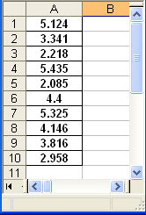
- اختبارات حول متوسط مجتمع طبيعي بتباين معلوم :
لتكن مجموعة الأعداد الموضحة في ورقة إكسل :
ولتكن الفرضية العدم $H_{0}: μ=3\text{.}\text{987}$
ولنفرض أن الفرضية البديلة هي : $H_{1}: μ>3\text{.}\text{987}$
ما يهمنا هو حساب قيمة الـ P-value ...
يوفر برنامج إكسل دالة تساعدنا في حساب تلك القيمة وهي ZTEST
و يتم استخدامها وفق الآتي :
- قم بتحديد أية خلية فارغة
- نكتب في هذه الخلية :
=ZTEST(A1:A10 ; 3.987 ; 0.5)
حيث A1:A10 هي مصفوفة الخلايا للأعداد المدروسة , 3.987 هي قيمة $μ_{0}$
التي نختبرها , وأخيرا فإن 0.5 تمثل الانحراف المعياري للمجتمع
( يتم وضع الوسطاء بالترتيب المبين حصريا )
3- بعد كتابة الدالة مع وسطائها قم بالنقر على Enter لتظهر لديك قيمة P-value ,
تأكد من أنها 0.74098 , الآن نلاحظ أن هذه القيمة أكبر من مستوى المعنوية إذا اخترناه مثلا 0.05 , و بالتالي نقبل بالفرضية العدم.
كما قلت فإن قيمة P-value تختلف وفقا لاتجاه الفرضية البديلة , ويتم حسابها وفق الجدول :

P-value | الفرضية البديلة
=2 * MIN( ZTEST(..) ; 1-ZTEST(..) ) | $$H_{1}: μ≠μ_{0}$$
=1 - ZTEST(..) | $$H_{1}: μ<μ_{0}$$
=ZTEST(..) | $$H_{1}: μ>μ_{0}$$

- اختبارات حول متوسط مجتمع طبيعي بتباين معلوم :
يتم بنفس الطريقة السابقة تماما غير أننا نكتب وسطاء الدالة ZTEST بالشكل التالي :
) $μ_{0}$=ZTEST(Array ; حيث تمثل Array نطاق الخلايا للأعداد المدروسة , أي بالنسبة لمثالنا السابق نكتب :
=ZTEST(A1:A10 ; 3.987)
أي إذا كان الانحراف المعياري للمجتمع مجهولا فإننا نكتب فقط وسيطين في وسطاء الدالة , عندها يقوم إكسل باستبدال الوسيط الثالث بالانحراف المعياري للعينة تلقائيا.
تنويه: قد تجد في بعض المراجع الإحصائية أنهم يعتمدون في هذه الحالة على الدالة TDIST الخاصة بتوزيع ستيودنت على اعتبار أن إحصاء الاختبار هنا يخضع لتوزيع ستيودنت , والحقيقة وجدت بالتجريب أن القيم التي تعطيها الدالة ZTEST هي أكثر دقة علاوة على أن استخدام ZTEST أسهل.

- اختبارات حول الفرق بين متوسطي مجتمعين طبيعيين :

لنأخذ الحالة الأولى و هي حالة مجتمعين طبيعيين الانحراف المعياري لكل منهما معلوما:

لنأخذ المثال الآتي :لتكن لدينا بيانات عينتين مدخلتين كما في
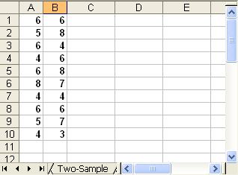
الشكل المجاور:

لاختبار الفرضية العدم $H_{0}:μ_{1}−μ_{2} = 0$ مقابل إحدى
الفرضيات البديلة $H_{0}:μ_{1}−μ_{2} ≠ , > , < 0$ , نقوم بالتالي :
(Tools) أدوات < Data Analysis < z-test : Two Sample for Means
عندها تظهر لدينا النافذة التالية :

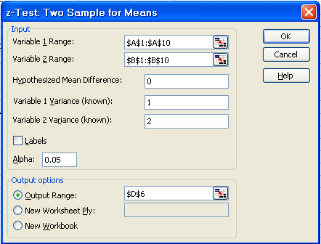

نقوم بإدخال البينات كما هو موضح بالشكل :
- Variable 1 range : نطاق خلايا بيانات
العينة الأولى
( في البداية ضع الؤشر في صندوق النص
المقابل , ثم قم بتحديد الخلايا المطلوبة على
صفحة إكسل , فيتم كتابة نطاق الخلايا في
الصندوق تلقائيا )
- Variable 2 range : نطاق خلايا بيانات
العينة الثانية.
- Hypothesized Mean Difference : الفرق
المفترض بين المتوسطين, وفي مثالنا هو
$μ_{1}−μ_{2} = 0$
- Variable 1 Variance (known) : تباين
المجتمع الأول ( الذي أخدت منه العينة الأولى)
وكذلك نكتب تباين المجتمع الثاني.
- Alpha : وهو مستوى الأهمية.
- Output option :يمكنك فيه التحكم في
مكان إظهارالتنائج كما ترغب.
عندها تكون النتائج كالتالي:

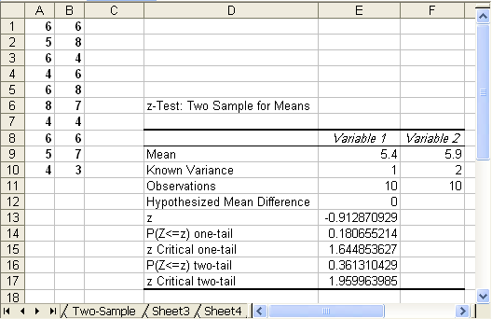
العمود الأول Variable 1 خاص ببيانات العينة الأولى , و العمود الثاني خاص ببيانات العينة الثانية , والجدول التالي يوضح المخرجات :

متوسط كل عينة | Mean
تباين كل مجتمع ( الذان أدخلتهما ) | Known Variance
المشاهدات ( عدد عناصر كل عينة ) | Observations
الفرق المفترض بين المتوسطين | Hypothesized Mean Difference
القيمة الفعلية ( مؤشر الاختبار ) | z
P-value إذا كانت الفرضية البديلة أحادية الجانب ( أيمن أو أيسر ) | P(Z<=z) one-tail
القيمة النظرية من أجل مستوى أهمية 0.05 إذا كانت الفرضية البديلة أحادية الجانب$Z_{1−α}$ | z Critical one-tail
P-value إذا كانت الفرضية البديلة ثنائية الجانب | P(Z<=z) two-tail
القيمة النظرية من أجل مستوى أهمية 0.05 إذا كانت الفرضية البديلة ثنائية الجانب$Z_{1−α/2}$ | z Critical two-tail
طبعا نحن يهمنا بالدرجة الأولى قيمة الاحتمال P-value :
فإذا كانت الفرضية البديلة مثلا : $H_{0}:μ_{1}−μ_{2} ≠ 0$ فإننا نقارن قيمة P(Z<=z) two-tail=0.361310429 مع مستوى المعنوية 0.05 لنجد أن $P−\text{value}>α$ وبالتالي نقبل بالفرضية العدم.
و بنفس الطريقة إذا كانت الفرضية البديلة أحادية الجانب فإننا نستخدم القيمة P(Z<=z) one-tail

الحالة الثانية : حالة مجتمعين طبيعيين و التباينان مجهولان :
يتم إجراء الاختبار بنفس الطريقة السابقة تماما ( غير أن إكسل لا يطلب إدخال قيم التباينين باعتبارهما مجهولان ), ونستخدم الوظائف الإحصائية الإضافية :
(Tools) أدوات < Data Analysis < ...
عندها نختار الوظيفة المناسبة وفقا للجدول :

حالة مجتمعين طبيعيين بتباينين مجهولين لكنهما متساويان | t-test : Two-Sample for Means Assuming Equal Variances
حالة مجتمعين طبيعيين بتباينين مجهولين لكنهما غير متساويين | t-test : Two-Sample for Means Assuming  Unequal Variances
حالة عينتين لمجتمعين مرتبطين | t-test : Paired two Sample for Means

ملاحظة : في الوظائف الثلاثة السابقة سيتم الإشارة للقيمة الفعلية بـ t Stat

تحليل التباين Analysis Of Variance (ANOVA)

- جدول تحليل التباين أحادي الاتجاه :
لتكن لدينا بيانات التجربة المرتبة في الجدول التالي :

1 2 3 ……. k | المعالجة بالمستوى  المشاهدة رقم
$y_{k1}$ ……. $y_{\text{31}}$ $y_{\text{21}}$ $y_{\text{11}}$  $y_{k2}$ ……. $y_{\text{32}}$ $y_{\text{22}}$ $y_{\text{12}}$  $y_{\text{kn}}$ ……. $y_{3n}$ $y_{2n}$ $y_{1n}$ | 1  2  .  .  n
$$\begin{aligned}y_{1\text{.}} y_{2\text{.}} y_{3\text{.}} \text{.}\text{.}\text{.}\text{.}\text{.}\text{.}\text{.}\text{.} y_{n\text{.}} y_{\text{.}\text{.}} \\ {\bar{y}}_{1\text{.}} {\bar{y}}_{2\text{.}} {\bar{y}}_{3\text{.}} \text{.}\text{.}\text{.}\text{.}\text{.}\text{.}\text{.}\text{.} {\bar{y}}_{n\text{.}} {\bar{y}}_{\text{.}\text{.}} \end{aligned}$$ | المجاميع  المتوسطات

لاختبار الفرضية الابتدائية : $H_{0} : μ_{1}=μ_{2}=\text{.}\text{.}\text{.}\text{.}\text{.}=μ_{k}$
مقابل الفرضية البديلة : إحدى هذه المساواة غير محققة$H_{1}:$
نجري الحسابات التالية :
- $$\begin{aligned}\text{SST} = \sum_{i=1}^{k}{\sum_{j=1}^{n}{(y_{\text{ij}} − {\bar{y}}_{\text{.}\text{.}}})^{2}} = n\sum_{i=1}^{k}{({\bar{y}}_{i\text{.}} − {\bar{y}}_{\text{.}\text{.}}})^{2} + \sum_{i=1}^{k}{\sum_{j=1}^{n}{(y_{\text{ij}} − {\bar{y}}_{i\text{.}}})^{2}} \\ = \text{SSB} + \text{SSW}\end{aligned}$$

نسمي SST (Total of Sum Squares ) : مجموع المربعات الكلي
ونسمي SSB ( Sum Squares Between Groups ) : مجموع المربعات بين المجموعات
ونسمي SSW ( Sum Squares within Groups ) : مجموع المربعات داخل المجموعات
- بفرض أن العدد الكلي للبيانات هو N=n.k فإن المجموع الكي للمربعات سيكون له عدد من درجات الحرية N-1 , وأما SSB فسيكون له k-1 درجة حرية , و أخير سيكون لـ SST- SSB=SSW عدد من درجات الحرية مساويا إلى k(n-1)
- نضع : $\text{MSB}=\frac{\text{SSB}}{k−1} , \text{MSW}=\frac{\text{SSW}}{k(n−1)}$
نسمي MSB التباين بين المجموعات , و نسمي MSW التباين داخل المجموعات
- نعرف الإحصاء : $F=\frac{\text{MSB}}{\text{MSW}}$ , ونقارنه مع القيمة الجدولية $F_{1−α}^{(K−1 , n k − k )}$
فإذا كان $F ≺ F_{1−α}^{(K−1 , n k − k )}$ نقبل الفرضية الابتدائية عند مستوى أهمية $α$, ونرفضها في حال عدم تحقق المراحجة
وباستخدام طريقة الـ P-value :
فإننا نقبل بالفرضية اللابتدائية عندما $P−\text{value} ≻ α$ و نرفضها بالحالة المعاكسة وذلك عند مستوى أهمية $α$.
- يتم عادة ترتيب النتائج السابقة في جدول يسمى جدول تحليل التباين :

F | متوسط مجموع المربعات  MS | مجموع المربعات  SS | عدد درجات الحرية  df | مصدر التباين  S.O.V.
$$F=\frac{\text{MSB}}{\text{MSW}}$$ | MSB | SSB | k-1 | BG
$$F=\frac{\text{MSB}}{\text{MSW}}$$ | MSW | SSW | K(n-1) | WG
$$F=\frac{\text{MSB}}{\text{MSW}}$$ |  | SST | N-1 | المجموع
لنوضح كيفية إنشاء مثل هذا الجدول في Excel من خلال المثال :
تناقش شركة فكرة إجراء دورات تدريب مبيعات للبائعين , و لمقارنة فعالية الدورات فقد تم اختيار 3 مجموعات من البائعين الجدد عشوائيا , و قد أخضعت إحدى المجموعات للدورة التدريبية A , والمجموعة الثانية أخضعت للدورة التدريبية B , والثالثة لم تخضع لأي دورة تدريبية على الإطلاق , وبعد أن أنهت المجموعات تدريبها تم تسجيل مبيعات كل بائع خلال فترة أسبوعين . يوضح الجدول التالي نتائج كل مجموعة:

الدورة التدريبية A | الدورة التدريبية B | بدون دورة
2.058 | 3.339 | 2.228
2.176 | 2.777 | 2.578
3.449 | 3..020 | 1.227
2.517 | 2.437 | 2.044
9.44 | 3.067 | 1.681

استناد إلى البيانات الموضحة في الجدول هل هناك دليل بمستوى دلالة 0.1 على أنه سيكون هناك اختلاف في المتوسطات الحسابية لكل البائعين إذا تم إخضاعهم لدورة تدريبية ؟
لاختبار الفرضية $H_{0}:μ_{1}=μ_{2}=μ_{3}$ مقابل الفرضية : إحدى هذه المساواة غير محققة $H_{1}:$
سنستخدم جدول تحليل التباين أحادي القيمة , للحصول على هذا الجدول بشكل جاهز في برنامج إكسل نقوم بالتالي :

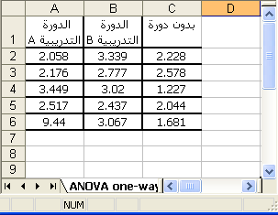
- نقوم بملء المعومات السابقةفي صفحة إكسل كما
في الشكل :
- من شريط القوائم : (Tools) أدوات < Data Analysis
< ANOVA : Single factor

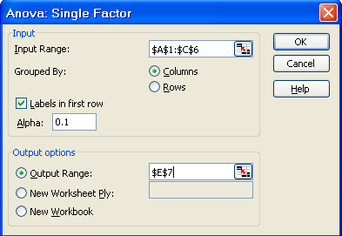
- سيظهر لدينا النافذة التي في الشكل المجاور:
ضع المؤشر في حقل Input Range , ثم في
صفحة إكسل قم بتحديد الخلايا المطلوبة
( انطلاقا من الزاوية العليا اليسرى A1 و انتهاء
بالزاوية السفلى اليمنى C6 ) , لاحظ أن عملية
التحديد يمكن أن تشمل عناوين الأعمدة النصية
( ولكن بشرط أن تقوم بتفعيل الخيار
Labels in First row ) , اختر كيفية الإظهار
التي ترغب , ثم انقر على OK لتظهر لك النتائج
كما هو مبين في الشكل التالي :

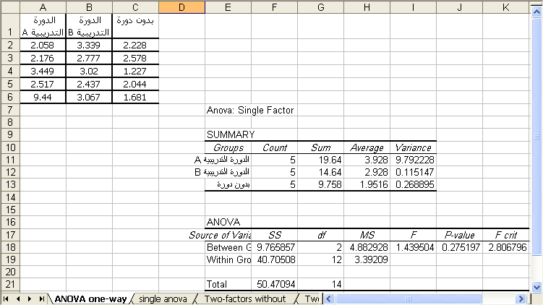

تلاحظ أن الجدول الأول يمثل إحصاءات وصفية عامة عن كل عمود ( المجموع Sum , والمتوسط Average , و التباين Variance )
و الجدول الثاني يمثل جدول تحليل التباين أحادي الجانب , ويمكننا هنا اختبار الفرضية بإحدى الطريقتين :
- بمقارنة القيمة النظرية F crit ( أي $F_{1−α}^{(K−1 , n k − k )}$) مع القيمة الفعلية F ( مؤشر الاختبار , أي $F=\frac{\text{MSB}}{\text{MSW}}$) نجد أن : F < F crit , وبالتالي نقبل بالفرضية العدم
- بمقارنة P-value مع مستوى المعنوية alpha=0.1 نجد أن P-value > alpha , أي نقبل بالفرضية العدم
أي في كلتي الطريقتين نحصل على نفس النتيجة وهي قبول الفرضية الابتدائية , أي أن الدورات التدريبية لم تجد نفعا.

- أذكّر أن قيمة P-value قد تم حسابها بغض النظر عن مستوى الأهمية , وهنا تكمن مرونة هذه الطريقة , وهي أننا نستطيع بمجرد النظر إلى قيمة P-value تحديد مجال قيم alpha الذي من أجله نقبل بالفرضية العدم ( في مثالنا , فإننا نقبل بالفرضية العدم من أجل كل ألفا - مستوى معنوية - أصغر أو تساوي P-value = 0.27519 )
- أخيرا , فإنه يتوفر في إكسل حالتان أخرى لجدول تحليل التباين (جدول تحليل التباين ثنائي العوامل , في حالة الإعادة و بدون إعادة ) لن أقوم بالتعرض لهما.
- يمكن إجراء تحليل التباين وحيد الاتجاه حتى وإن كانت المجموعات غير متساوية الحجم

